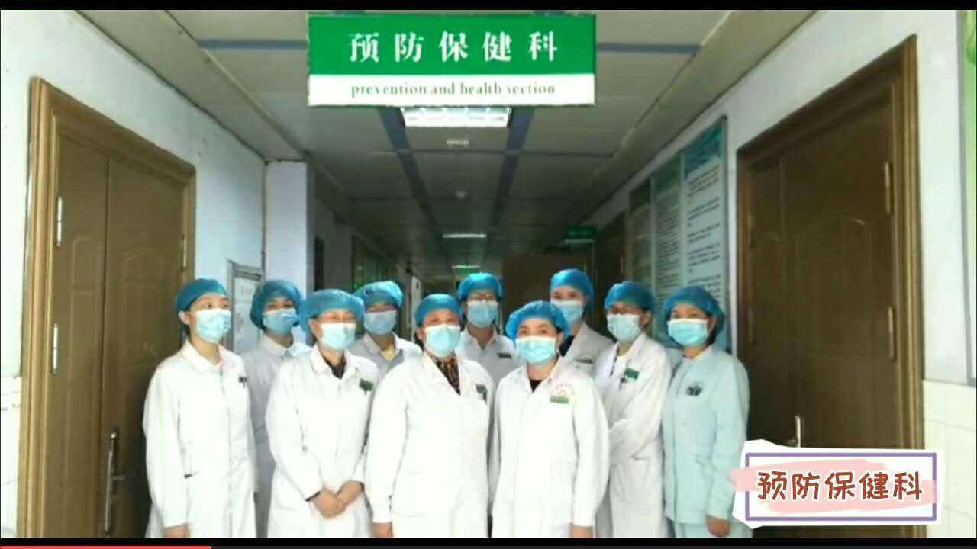预防保健科简介

  1970年我院开诊时成立预防保健科，主要完成全院的预防保健，计划免疫工作。负责组织实施本院职工的医疗保健，定期组织职工体检，掌握职工的健康状况。做好传染病疫情报告、管理和统计工作，协助疾控部门做好传染病流行病学调查。每年组织临床、医技部门的传染病培训。每月每旬下门诊，病房检查传染病迟报、漏报情况，督促指导临床医师做好传染病监测，提高疫情报告质量。及时做好传染病及死亡病例的网络直报工作，完成每年预防医学学生的带教工作。协助爱卫会积极参加爱国卫生运动，做好除害灭病工作。

科室成员：XXXX 2004年——至今医务处副处长兼保健科科长；XXXX 2009年——至今保健科护士（护师）；XXXX2012年——至今    保健科护士（护师）。  
 联系电话：0855-3833217